Принято  на педагогическом совете  протокол №_____ от _____________  с учетом мнения родителей  (законных представителей)  МАДОУ «ДС №75 г.Челябинска»  протокол № _____ от _____________ | Утверждено  заведующим МАДОУ  «ДС №75 г.Челябинска»  _____________ Л.В.Ларина  приказ №____ от ___________
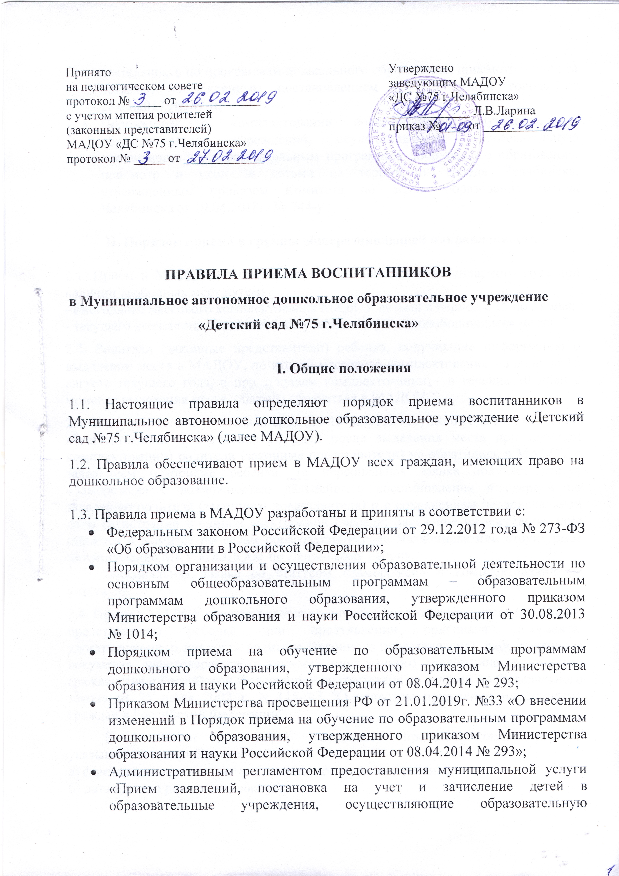

ПРАВИЛА ПРИЕМА ВОСПИТАННИКОВ
в Муниципальное автономное дошкольное образовательное учреждение «Детский сад №75 г.Челябинска»

I. Общие положения

1.1. Настоящие правила определяют порядок приема воспитанников в Муниципальное автономное дошкольное образовательное учреждение «Детский сад №75 г.Челябинска» (далее МАДОУ).

1.2. Правила обеспечивают прием в МАДОУ всех граждан, имеющих право на дошкольное образование.

1.3. Правила приема в МАДОУ разработаны и приняты в соответствии с:
- Федеральным законом Российской Федерации от 29.12.2012 года № 273-ФЗ «Об образовании в Российской Федерации»;
- Порядком организации и осуществления образовательной деятельности по основным общеобразовательным программам – образовательным программам дошкольного образования, утвержденного приказом Министерства образования и науки Российской Федерации от 30.08.2013
№ 1014;
- Порядком приема на обучение по образовательным программам дошкольного образования, утвержденного приказом Министерства образования и науки Российской Федерации от 08.04.2014 № 293;
- Приказом Министерства просвещения РФ от 21.01.2019г. №33 «О внесении изменений в Порядок приема на обучение по образовательным программам дошкольного образования, утвержденного приказом Министерства образования и науки Российской Федерации от 08.04.2014 № 293»;
- Административным регламентом предоставления муниципальной услуги «Прием заявлений, постановка на учет и зачисление детей в образовательные учреждения, осуществляющие образовательную деятельность по программам дошкольного образования, присмотр и уход за детьми», утвержденным постановлением Администрации города от 28.04.2017 №169-п;
- Положением о комплектовании воспитанниками муниципальных образовательных учреждений, осуществляющих образовательную деятельность по образовательным программам дошкольного образования, присмотр и уход за детьми на территории города Челябинска, утвержденным приказом Комитета по делам образования города Челябинска от 19.04.2018г. № 744-у.

II. Порядок приема в группы общеразвивающей направленности

2.1. Прием в МАДОУ осуществляется в течение всего календарного года при наличии свободных мест путем:
- ежегодного массового комплектования МАДОУ детьми в период с 15 по 31 мая;
- текущего комплектования в течение учебного года на освободившиеся места.
2.2. Родители (законные представители) ребенка, получившие информацию о выделении места в МАДОУ, по итогам массового комплектования - в срок до 15 августа текущего года, а при текущем комплектовании – в течение 30 дней с момента выделения места, обязаны обратиться в МАДОУ.
2.3. В случае, если в указанный срок (до 15 августа текущего года при массовом комплектовании и в течение 30 дней после выделения места при текущем комплектовании) родители (законные представители) не обратились в МАДОУ с заявлением о приеме ребенка, то персональная заявка получает статус «Заморожен» с возможностью дальнейшего восстановления в очереди по заявлению родителя (законного представителя) и с сохранением первоначальной даты регистрации в единой электронной очереди. Заявление на восстановление подается в Комитет по делам образования города Челябинска или структурное подразделение МКУ «ЦОДОО» по Ленинскому району.
Персональная заявка со статусом «Заморожен» в комплектовании не участвует.
2.4. Прием в МАДОУ осуществляется по личному заявлению родителя (законного представителя) ребенка при предъявлении оригинала документа, удостоверяющего личность родителя (законного представителя), либо оригинала документа, удостоверяющего личность иностранного гражданина и лица без гражданства в Российской Федерации в соответствии со статьей 10 Федерального закона от 25 июля 2002 г. N 115-ФЗ "О правовом положении иностранных граждан в Российской Федерации".
В заявлении родителями (законными представителями) ребенка указываются следующие сведения:
а) фамилия, имя, отчество (последнее - при наличии) ребенка;
б) дата и место рождения ребенка;
в) фамилия, имя, отчество (последнее - при наличии) родителей (законных представителей) ребенка;
г) адрес места жительства ребенка, его родителей (законных представителей);
д) контактные телефоны родителей (законных представителей) ребенка;
е) о выборе языка образования, родного языка из числа языков народов РФ, в том числе русского языка как родного языка.
Примерная форма заявления размещается на информационном стенде и на официальном сайте МАДОУ (Приложение).
Прием детей, впервые поступающих в МАДОУ, осуществляется на основании медицинского заключения.
Для приема в МАДОУ:
а) родители (законные представители) детей, проживающих на закрепленной территории, для зачисления ребенка в МАДОУ дополнительно предъявляют оригинал свидетельства о рождении ребенка или документ, подтверждающий родство заявителя (или законность представления прав ребенка), свидетельство о регистрации ребенка по месту жительства или по месту пребывания на закрепленной территории или документ, содержащий сведения о регистрации ребенка по месту жительства или по месту пребывания;
б) родители (законные представители) детей, не проживающих на закрепленной территории, дополнительно предъявляют свидетельство о рождении ребенка.
Родители (законные представители) детей, являющихся иностранными гражданами или лицами без гражданства, дополнительно предъявляют документ, подтверждающий родство заявителя (или законность представления прав ребенка), и документ, подтверждающий право заявителя на пребывание в Российской Федерации.
Иностранные граждане и лица без гражданства все документы представляют на русском языке или вместе с заверенным в установленном порядке переводом на русский язык.
Копии предъявляемых при приеме документов хранятся в МАДОУ на время обучения ребенка.
2.5. Факт ознакомления родителей (законных представителей) ребенка, в том числе через информационные системы общего пользования, с лицензией на осуществление образовательной деятельности, уставом, с образовательными программами и другими документами, регламентирующими организацию и осуществление образовательной деятельности, права и обязанности воспитанников фиксируется в заявлении о приеме и заверяется личной подписью родителей (законных представителей).
Подписью родителей (законных представителей) ребенка фиксируется также согласие на обработку их персональных данных и персональных данных ребенка в порядке, установленном законодательством Российской Федерации.
2.6. Родители (законные представители) ребенка могут направить заявление о приеме в МАДОУ почтовым сообщением с уведомлением о вручении посредством официального сайта учредителя МАДОУ в информационно- телекоммуникационной сети "Интернет", федеральной государственной информационной системы "Единый портал государственных и муниципальных услуг (функций)" в порядке предоставления муниципальной услуги.
2.7. Заявление о приеме в МАДОУ и прилагаемые к нему документы, представленные родителями (законными представителями) ребенка, регистрируются в журнале приема заявлений о приеме в МАДОУ. Родителям (законным представителям) ребенка выдается расписка в получении документов, содержащая информацию о регистрационном номере заявления о приеме ребенка в МАДОУ, перечне представленных документов, заверенная подписью руководителя или должностного лица, ответственного за прием документов и печатью МАДОУ.
2.8. После приёма документов, указанных в п.2.4. настоящих Правил, и заключения медицинского учреждения о состоянии здоровья ребенка руководитель МАДОУ заключает договор об образовании по образовательным программам дошкольного образования с родителями (законными представителями) ребенка.
2.9. Руководитель МАДОУ в течение 3 рабочих дней после заключения договора издает приказ о зачислении ребенка в МАДОУ, который в 3-х дневный срок после издания размещается на информационном стенде МАДОУ. На официальном сайте МАДОУ в сети Интернет размещаются реквизиты распорядительного акта, наименование возрастной группы, число детей, зачисленных в указанную возрастную группу.
2.10. На каждого ребенка, зачисленного в МАДОУ, заводится личное дело, в котором хранятся все сданные документы.

III. Порядок приема в группы с ограниченными возможностями здоровья

3.1. Для получения дошкольного образования детьми с ограниченными возможностями здоровья в МАДОУ функционируют группы комбинированной направленности для детей в возрасте с 5 до 8 лет с тяжелыми нарушениями речи (далее ТНР).
3.2. Приём детей в группу с ТНР ведется не зависимо от территориальной закрепленности ДОУ и осуществляется только с письменного согласия родителей (законных представителей), по заключению психолого-медико-педагогической комиссии в порядке очередности подачи заявлений при наличии свободных мест.
Преимущественным правом на зачисление пользуются дети, являющиеся воспитанниками МАДОУ.
3.3. Обучение детей в группе ТНР ведется по адаптированной образовательной программе дошкольного образования.
3.4. Срок пребывания в группах с ТНР в МАДОУ определяется психолого-медико-педагогической комиссией.
При отсутствии положительной динамики в развитии ребенка срок пребывания может быть продлен при повторном освидетельствовании ребенка на психолого-медико-педагогической комиссии.

IV. Порядок регулирования спорных вопросов

4.1. Спорные вопросы по комплектованию воспитанниками МАДОУ, возникающие между родителями (законными представителями) ребенка и администрацией МАДОУ разрешаются Комиссией по урегулированию споров между участниками образовательных отношений МАДОУ (далее Комиссия), которая создается в МАДОУ. Порядок создания Комиссии, состав и организация её работы определяется локальными актами МАДОУ.
4.2. Контроль соблюдения настоящего Порядка осуществляет Комитет по делам образования города Челябинска.

